大學入學考試中心

105學年度學科能力測驗試題

自然考科

|  |
| --- |
| －作答注意事項－  考試時間： 100 分鐘  題型題數：  ˙第壹部分共 40 題  ˙第貳部分共 28 題  作答方式：  ˙用2B鉛筆在「答案卡」上作答；更正時，應以橡皮擦擦拭，切勿使用修正液(帶)。  ˙未依規定畫記答案卡，致機器掃描無法辨識答案者，其後果由考生自行承擔。 |

一、原子量  
H＝1.0；C＝12.0；O＝16.0

二、濃度表示法  
體積莫耳濃度＝mol / L（簡寫為M）

第壹部分（占80分）

一、單選題（占56分）

|  |
| --- |
| 說明：第1題至第28題，每題均計分，每題有n個選項，其中只有一個是正確或最適當的選項，請畫記在答案卡之「選擇題答案區」。各題答對者，得2分；答錯、未作答或畫記多於一個選項者，該題以零分計算。 |

1. 下列基礎物理示範實驗與其主要使用器材的對應，哪一項最恰當？

|  |  |  |  |  |
| --- | --- | --- | --- | --- |
| 實驗主題  器材 | 摩擦力的觀察 | 載流導線的  磁效應 | 電磁感應 | 楊氏雙狹縫  干涉 |
| (A) | 彈簧秤 | 羅盤（磁針） | 檢流計 | 雷射光源 |
| (B) | 彈簧秤 | 檢流計 | 羅盤（磁針） | 雷射光源 |
| (C) | 雷射光源 | 羅盤（磁針） | 檢流計 | 彈簧秤 |
| (D) | 檢流計 | 羅盤（磁針） | 彈簧秤 | 雷射光源 |
| (E) | 羅盤（磁針） | 彈簧秤 | 雷射光源 | 檢流計 |

2. 在相同的條件下，使用相同的光源照射相同的植物甲和乙，若甲在太空中，乙在地面上，藉此對照甲與乙的生長過程。此一實驗最主要可以辨識出下列哪一項作用對於植物的影響？

(A)強作用 (B)弱作用 (C)電磁作用 (D)重力作用 (E)光合作用

3. 若將地球公轉太陽一圈的時間（公轉週期）稱為「地球年」，表1為太陽系內地球與某行星的資料，則表中的數值最接近下列哪一項？

|  |  |  |
| --- | --- | --- |
| 表1 | | |
| 行星 | 軌道平均半徑（百萬公里） | 公轉週期（地球年） |
| 地球 | 約150 | 1 |
| 某行星 | 約4500 |  |

(A) 1 (B) 30 (C) 50 (D) 100 (E) 160

4. 在紙面上兩條垂直的載流長直導線，其電流均為，方向如圖1所示。圖中四個象限分別為Ⅰ、Ⅱ、Ⅲ、Ⅳ，則下列關於各區磁場的敘述，哪一項正確？

(A)除象限Ⅰ外，其餘均無磁場垂直穿出紙面的區域

圖1

Ⅰ

Ⅱ

Ⅲ

Ⅳ

***i***

***i***

(B)僅有象限Ⅱ具磁場量值為零的區域

(C)僅有象限Ⅲ、Ⅳ具磁場量值為零的區域

(D)象限Ⅲ的磁場方向均為垂直穿入紙面

(E)象限Ⅳ的磁場方向均為垂直穿出紙面

5. 將光投射在金屬表面使其產生光電子，再利用磁場引導並選出具有相同速度之電子，使其通過單狹縫後，投射於能夠探測電子的屏幕上，經過一段時間的紀錄，發現在屏幕上各點累積的電子數目，其分布呈現繞射條紋。欲解釋上述的實驗現象，下列敘述何者最適當？

(A)需用到光及電子的波動性

(B)需用到光的波動性及電子的粒子性

(C)需用到光的粒子性及電子的波粒二象性

(D)需用到光的粒子性，不需用到電子的粒子性或波動性

(E)需用到電子的粒子性，不需用到光的粒子性或波動性

6. 某生觀測拉緊的水平細繩上行進波的傳播，發現繩上相距1.5 cm的甲、乙兩點，其鉛直位移之和恆為零，而甲點鉛直位移隨時間的變化如圖2所示。試問下列何者可能是此繩波的波速？

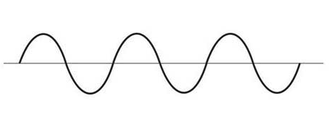

0

0.6

0.8

1.0

0.2

0.4

甲點鉛直位移

(s)

圖2

(A) 12 cm/s (B) 7.5 cm/s

(C) 5.0 cm/s (D) 4.5 cm/s

(E) 3.0 cm/s

7-8為題組

甲、乙、丙、丁、戊代表五種不同元素，其原子的電子排列如圖3。圖中「」代表原子核，「」代表核外電子。



甲

乙

丙

丁

戊

圖3

7. 在常溫常壓下，哪一個是化學活性最大的非金屬元素？

(A)甲 (B)乙 (C)丙 (D)丁 (E)戊

8. 下列有關此五種元素的敘述，哪一項正確？

(A)甲易與其他元素結合成分子化合物

(B)某元素X的同位素有8個中子，且此同位素的質量數為14，則X為乙

(C)丙不安定，易與其他元素反應生成化合物

(D)丁通常失去一個電子與鹵素反應形成離子化合物

(E)戊位於週期表的第二週期

9. 取30℃的飽和溶液少許，置於質量為84.0克的錶玻璃上，秤得溶液與錶玻璃共86.2克。俟水完全揮發後，秤得粉末與錶玻璃共84.7克。依據以上數據，則30℃時，在水中的溶解度（g/100g水）應接近下列哪一數值？

(A) 16 (B) 27 (C) 32 (D) 47 (E) 54

10. 已知在標準狀態下，CO與的莫耳生成熱分別為及。今有12.0克的碳燃燒後得7.0克的CO與33.0克的，則在此過程中，約有多少熱量（kJ）釋出？

(A) 84.7 (B) 137.5 (C) 248.2 (D) 322.7 (E) 457.8

11. 實驗桌上的10杯等濃度、等體積的溶液，若兩兩相互混合，則哪一組溶液所含的離子數量最多？

(A) (B) (C)

(D) (E)

12-13為題組

二鉻酸鉀（）可用於檢測呼氣中的酒精濃度。酒精與的反應式如下：



反應後，顏色由橘紅變為綠，經由儀器測得的數據可換算成酒精濃度。在常溫、常壓下，目前公認的血液中與呼氣中的酒精濃度比例為2100：1。法令規定每升呼氣中的酒精濃度不得超過0.25毫克。已知呼氣中的酒精濃度與儀器所測得的變化量之關係如圖4所示：

變

化

量

濃度（毫克/升）

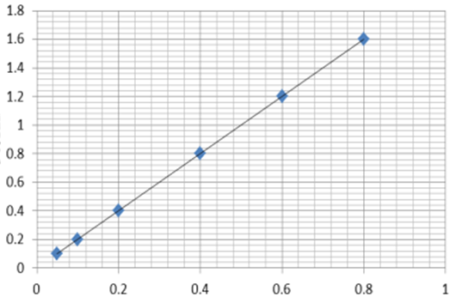

1.80

1.60

1.40

1.20

1.00

0.80

0.60

0.40

0.20

0

0

0.20

0.40

0.60

0.80

1.00

圖4

12. 當某人呼氣造成的儀器上變化量為0.80時，血液中的酒精濃度，若以M計，則最接近下列哪一數值？

(A) 0.084 (B) 0.018 (C) 0.18 (D) 0.36 (E) 0.84

13. 承上題，此人呼氣中的酒精濃度是否超標？

(A)是 (B)否 (C)不能確定

14-15為題組

無機化合物X經過圖5所示的轉變過程後，可得回原來的X：



X



X

①

②

③

④

④

⑤

Y

Z

圖5

圖中□表示液體，○表示氣體，數目①～⑤代表化學反應或物理變化過程，其中④為兩種氣體混合後點燃，而所有的轉變均在常溫常壓而且適當的反應條件下進行。

14. 試問X是什麼物質？

(A)過氧化氫 (B)水 (C)氧氣 (D)氫氣 (E)二氧化硫

15. 試問Z是什麼物質？

(A)過氧化氫 (B)水 (C)氧氣 (D)氫氣 (E)二氧化硫

16. 下列生物個體或構造，以適當的器具測量或觀測，何者的對應關係**最不恰當**？

(A)大型的成體鯨：高速公路地磅站用的地磅

(B)一歲的嬰兒：菜市場用的磅秤

(C)蛙卵的卵徑：鉛筆盒裡的文具直尺

(D)葉肉細胞：國中實驗室用的複式顯微鏡

(E)葉綠體：高中實驗室用的解剖顯微鏡

答案：(E)  
(E)X，解頗顯微鏡只能觀測物體的表面，無法觀測細胞內部構造。

17. 下列細胞內的結構，何者具有雙層膜？

(A)高基氏體 (B)溶體 (C)內質網 (D)細胞核 (E)液胞  
答案：(D)  
細胞中雙層膜的構造只有細胞核、粒線體、葉綠體  
(A)(B)(C)(E)X，皆為單層膜胞器

18. 下列現象的發現，何者與遺傳的染色體學說之建立**最不相關**？

(A)染色體由DNA與蛋白質組成

(B)減數分裂時，同源染色體分離

(C)減數分裂時，非同源染色體自由組合

(D)減數分裂時，發生染色體聯會

(E)受精卵的染色體分別來自卵子與精子?

答案：(A)

染色體遺傳學說為利用觀察推測基因在染色體上的理論

其包含受精卵來自精卵結合🡪基因在精子卵子內  
精子僅提供細胞核給受精卵，但精卵的影響力相同🡪基因位於細胞核內  
細胞核內染色體進行減數分裂的模式與孟德爾的分配律相同🡪基因位於染色體上

(A)X，染色體遺傳學說並無深入討論是染色體的成分或結構

19. 下列有關基因轉殖技術，製備重組DNA的步驟次序，何者正確？

Ⅰ.取得含重組DNA分子之細菌 Ⅱ.用限制酶切開質體DNA

Ⅲ.由細菌萃取質體 Ⅳ.混合外源基因和載體

Ⅴ.以DNA連接酶連接DNA

(A)Ⅲ，Ⅱ，Ⅰ，Ⅳ，Ⅴ (B)Ⅳ，Ⅱ，Ⅰ，Ⅲ，Ⅴ (C)Ⅲ，Ⅱ，Ⅳ，Ⅴ，Ⅰ

(D)Ⅳ，Ⅴ，Ⅰ，Ⅱ，Ⅲ (E)Ⅴ，Ⅳ，Ⅲ，Ⅱ，Ⅰ

答案：(C)

基因轉殖技術為將外源基因與植入其他物種的技術

其中最常使用的為細菌的基因轉殖，如下圖(圖要重畫阿阿阿阿~~~~~~~~)

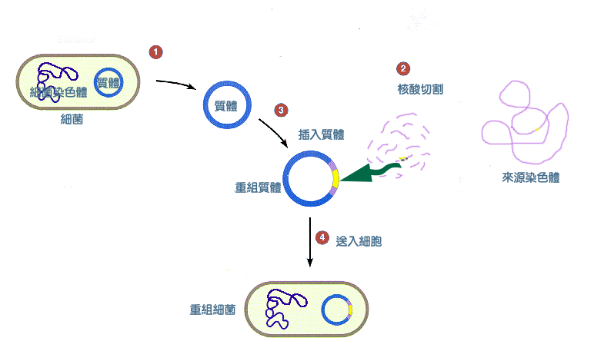

20. 圖6為某一家族之遺傳疾病譜系圖，方型為男性，圓形為女性，空白為正常，實心為患者。若此疾病為隱性性聯遺傳，等位基因X’相對於X為隱性，雄性染色體以Y表示，則下列個體之基因型表示法何者正確？

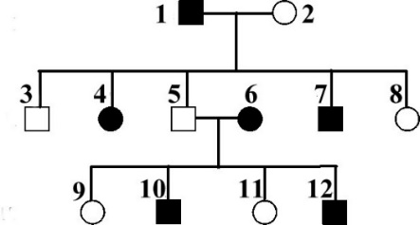

圖6

(A) 1：XY (B) 2：X’X

(C) 5：X’Y (D) 7：X’X’

(E) 11：XX

答案：(B)

在隱性性聯遺傳中可以先填入  
所有男性都包含一個Y染色體

所有得病的人，可填入的X染色體皆為帶病染色體X’

所有未得病的人皆至少帶有一個正常的X染色體

做完此三步驟後如右圖，僅剩下2、8、9、11尚未填完



圖6

可從4號回推2號至少帶有一個X’🡪2為XX’

可從1號推得8號至少帶有一個X’🡪8為XX’

可從6號推得9、11號至少帶有一個X’  
🡪9、11為XX’

21. 臺灣的降雨分布有明顯的南北差異，但縱使在北部地區，東邊和西邊也有很大的不同。圖7為中央氣象局臺北、宜蘭、臺南三個氣象站，30年的長期月平均降水量分布圖。試問甲（虛線）、乙（實線）、丙（點-虛線）三條曲線依序代表哪三個氣象站？

圖7

月平均降雨量（mm）

月

500

450

400

350

300

250

200

150

100

50

0

1

2

3

4

5

6

7

8

9

10

11

12

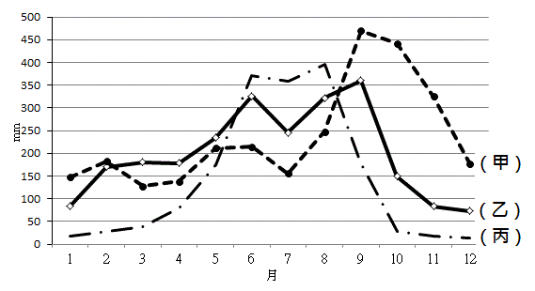

（甲）

（乙）

（丙）

(A)臺北、宜蘭、臺南

(B)宜蘭、臺南、臺北

(C)臺北、臺南、宜蘭

(D)宜蘭、臺北、臺南

(E)臺南、宜蘭、臺北

22. 氣候是長時間尺度下，地球系統中能量交換後呈現的現象。討論氣候變遷時的重點即是地球系統能量的收支平衡。下列有關能量平衡的敘述，何者正確？

(A)冬季時，高緯度溫度較低緯度寒冷，主要是因為距離太陽較遠，單位面積接收到的能量較少

(B)地球能量主要靠傳導散入外太空

(C)地表接收到的能量大於放出的能量時會造成平均溫度上升

(D)溫室氣體主要是透過吸收太陽輻射，而破壞地球能量的收支平衡

(E)地表吸收太陽光後會反射短波輻射

23. 圖8及圖9代表北半球兩種不同型態之氣旋，下列有關這兩種氣旋之敘述，何者正確？

(A)圖8氣旋形成在熱帶溫暖的海面上

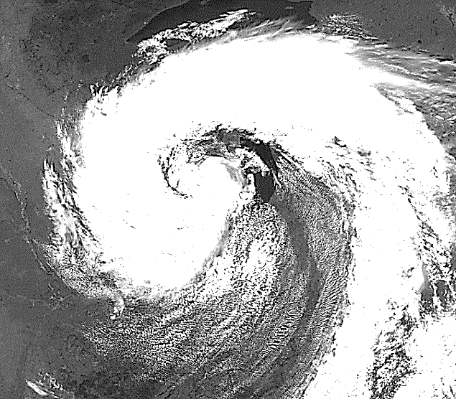

圖8

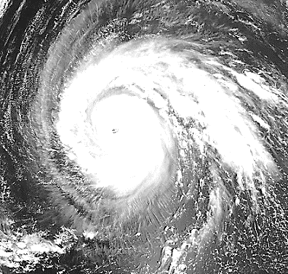

圖9

(B)圖9氣旋從水氣凝結得到能量，其中心溫度較外圍環境高

(C)圖8氣旋是因高空輻合所造成

(D)圖9氣旋有一邊界以隔開不同溫度之氣團

(E)圖8與圖9兩種氣旋都是在兩種氣團的交界面附近形成

24. 日月距離與日地距離相當，但是地球擁有大氣層，而月球卻沒有，下列哪一項是最主要原因？

(A)月球永遠以同一面對著地球

(B)月球的大氣透明，從地球無法直接偵測到

(C)月球成分接近地函，密度太低

(D)月球質量太小

(E)因為月球沒有磁場

25. 臺灣東部的海岸山脈是由菲律賓海板塊與歐亞板塊聚合所形成的，使得原本是菲律賓海板塊的岩石被擠壓而上升到陸地。下列岩石何者原屬於菲律賓海板塊？

(A)花岡岩 (B)玄武岩 (C)板岩 (D)片岩 (E)大理岩

26. 在臺灣某地有一斷層，此斷層面往南北方向延伸，且斷層面垂直地面，志明和鳳英是鄰居，他們的房子恰好以斷層為界，志明的房子在斷層的東邊。從國中一年級到高三約六年的時間，志明發現鳳英的房子往北移動了約二十多公分，此斷層屬於下列哪一種斷層？

(A)正斷層 (B)逆斷層 (C)左移斷層 (D)右移斷層 (E)轉形斷層

27. 六月時節，某日天氣晴朗幾近無風，海上救難小組接獲通報，告知有艘漁船八小時前在蘇澳正東方外海五十公里處，與親友通訊後便失去了聯絡，可能已失去動力、開始漂流。由該船最後發出消息的大致位置，救難小組應該往該漁船失聯處的哪個方向搜尋？

(A)失聯處 (B)東方 (C)西方 (D)南方 (E)北方

28. 一般來說，要讓空氣達到飽和的方式有增加水氣和降低溫度兩種方式。露點是一種溼度的表示法，它可以反映空氣中實際水氣含量的多寡。如果沒有特別天氣系統影響的情況下，一天中溫度與露點在什麼時間最接近？

(A)中午 (B)午後 (C)傍晚 (D)清晨 (E)早上十點附近

二、多選題（占16分）

|  |
| --- |
| 說明：第29題至第36題，每題均計分。每題有n個選項，其中至少有一個是正確的選項，請將正確選項畫記在答案卡之「選擇題答案區」。各題之選項獨立判定，所有選項均答對者，得2分；答錯k個選項者，得該題的分數；但得分低於零分或所有選項均未作答者，該題以零分計算。 |

29. 在地球上觀測氫原子光譜，於波長486 nm處有一光譜線。天文觀測發現某一星系甲的氫原子光譜中，此486 nm譜線移到492 nm；而另一星系乙的氫原子光譜中，此譜線則移到500 nm。若此天文觀測的結果符合哈伯定律，則下列有關星系甲與乙之敘述，哪些正確？（應選2項）

(A)所觀測到之星系甲向地球靠近

(B)所觀測到之星系乙離地球遠去

(C)相較於星系乙，所觀測到之星系甲距地球較遠

(D)相較於星系乙，所觀測到星系甲的遠離速率較小

(E)所觀測到之光譜皆是目前星系甲與乙所發出的光譜

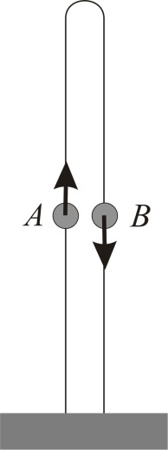

甲

乙

圖10

30. 將一個小球從地面鉛直上拋，假設空氣阻力可以忽略。圖10中甲時刻和乙時刻分別對應於小球往上升及往下掉的過程中，在任一相同高度處的運動狀態，則下列有關小球於甲、乙兩時刻對應的物理量，哪些一定相同？（應選3項）

(A)甲、乙兩時刻的加速度

(B)甲、乙兩時刻的速度

(C)甲、乙兩時刻的重力位能

(D)甲、乙兩時刻的動能

(E)從地面至甲時刻的時間與自最高點掉落至乙時刻的時間

31. 電磁爐是利用平行於爐面的平面線圈，通電後改變通過金屬鍋底的磁場使其產生應電流，鍋底因電流熱效應而加熱食物。考量設計電磁爐時在其他變因保持不變且可正常工作的條件下，改變下列哪幾項因素，可以加速煮熟食物？（應選3項）

(A)增加產生爐面磁場之交流電源的電壓

(B)增加產生爐面磁場之交流電源的電流

(C)將電磁爐放置在一大型永久磁鐵上

(D)將交流電源改為高壓直流電源

(E)增加產生爐面磁場之線圈匝數

32. 下列哪些物質被動物分解後會產生含氮廢物？（應選2項）

(A)DNA (B)血紅素 (C)脂肪 (D)肝醣 (E)纖維素

答案：(A)(B)

只要組成元素當中具有N，即會產生含氮廢物

組成元素

DNA：C、H、O、N、P

血紅素的成分主要為蛋白質🡪蛋白質：C、H、O、N、S

脂肪：C、H、O

肝醣、纖維素為醣類🡪醣類：C、H、O

33. 下列哪些是孟德爾從豌豆雜交實驗中所獲得的重要結論？（應選2項）

(A)豌豆的單一性狀有很多差異，這些差異會遺傳給下一代

(B)一種性狀的遺傳，是由一對因子傳遞到下一代

(C)兩種性狀的遺傳因子互不干擾，其遺傳事件彼此獨立

(D)在F1中，隱性性狀出現的頻率大於顯性性狀出現的頻率

(E)豌豆有雜交現象，並不適合作為遺傳研究的材料

答案：(B)(C)  
(A)X，在孟德爾的研究中，一種性狀景有兩種結果。  
(D)X，F1中，全為顯性。  
(E)X，原本豌豆有”自交”現象，不是合作為實驗材料，所以孟德爾摘除花朵的雄蕊克服這個問題。

34. 某種蛾其翅膀的顏色是由單基因的兩個等位基因T與t所決定。基因型TT與Tt的顏色為褐色，基因型tt的顏色為黃色。生物學家對此蛾族群進行十年調查的結果如圖11所示。下列判斷哪些正確？（應選2項）

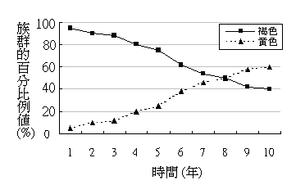

褐色

黃色

1

2

3

4

5

6

7

8

9

10

0

20

40

60

80

100

時間（年）

族

群

中

的

百

分

比

（%）

圖11

(A)等位基因T與t中，t為顯性

(B)基因型TT在族群中的比例逐年升高

(C)等位基因T與t並存於族群中

(D)褐色蛾在族群中的比例逐年降低

(E)此蛾族群大小因黃色蛾比率的增加而變大

答案：(C)(D)

(A)X，異型合子(Tt)為褐色，故T為顯性，t為隱性。  
(B)X，根據右圖，黃色(tt)比例增高。  
(E)X，從圖中的標示「族群中的百分比」無法得知族群大小。

35. 下列哪些是原核生物的細胞？（應選2項）

(A)甲烷菌的細胞 (B)酵母菌的細胞 (C)藍綠菌的細胞

(D)松的導管細胞 (E)人的紅血球細胞

答案：(A)(C)  
(B)X，為真核生物域的菌物界。  
(D)X，為真核生物域的植物界。  
(E)X，為真核生物域的動物界。

36. 有湧升流現象的海域，其表層海水特性相較周圍海域有顯著不同，甚至會影響該區域天氣或氣候的變化。下列哪些是湧升流海域的特徵？（應選2項）

(A)海面易形成霧 (B)表層海水溶氧量增加 (C)表層海水鹽度降低

(D)表層海水較透明 (E)混合層厚度變薄

三、綜合題（占8分）

|  |
| --- |
| 說明：第37題至第40題，每題2分，每題均計分，請將正確選項畫記在答案卡之「選擇題答案區」。單選題答錯、未作答或畫記多於一個選項者，該題以零分計算；多選題每題有n個選項，答錯k個選項者，得該題的分數；但得分低於零分或所有選項均未作答者，該題以零分計算。 |

聯合國大會宣布2015年為「國際光之年」，世界各國紛紛展開推廣活動，希望大眾了解「光科技」的重要性。想要了解光的特性，首先要認識電磁波光譜。電磁波可依其頻率的高低或波長的長短來劃分。將波長由長到短排列，則分別為無線電波、微波、紅外線、可見光、紫外線、X射線及伽瑪射線，而波長愈長的能量愈低。人眼可看到的只有可見光，其波長約介於380~750 nm。

高效率藍光發光二極體（LED）的發明，促使明亮省電的可見光光源得以實現，因而獲頒2014年物理諾貝爾獎。此外，由於雷射光是單一波長的光源，易聚光為極細且強的光束，因此雷射的發明對現代科技應用貢獻甚多。

演化使生物與光呈現多樣化的關係。動物以視覺感應光，偵測週遭環境，植物以生化反應從光中提取能量，但只有少數物種主動發光。會發光的生物體通常發冷光，此冷光不同於白熱光。螢火蟲是在陸地上發黃光的生物，雙鞭毛蟲（又稱甲藻）則在夜間發藍綠光，使海水閃放藍綠光。

天文觀測是以接收宇宙中天體所發出的光為主，科學家透過觀測恆星、星系所發出的光，得以研究恆星演化、宇宙起源等問題。光速雖然快，但在浩瀚的宇宙中，許多天體發出的光仍須傳遞很久才會抵達地球。

37. 人造光源發光效率約如表2所示，表中的流明（lm）為經人類視覺效率調整之後的照明單位。下列敘述哪些正確？（應選2項）

|  |  |  |  |  |
| --- | --- | --- | --- | --- |
| 表2 | | | | |
| 人造光源 | 油燈 | 鎢絲燈泡 | 螢光燈 | 發光二極體 |
| 發光效率（lm/W） | 0.1 | 15 | 75 | 300 |

(A)紅光光子的能量大於藍光光子

(B)使用油燈時釋出的二氧化碳量與其他燈具差不多

(C)在同一時段提供相同的照明，鎢絲燈泡產生的熱能多於螢光燈

(D)在同一時段提供相同的照明，使用螢光燈所消耗的電能約是使用發光二極體的1/4倍

(E)在同一時段提供相同的照明，使用鎢絲燈泡所消耗的電能約是使用發光二極體的20倍

38. 下列有關光的敘述，哪一項**錯誤**？

(A)紫外線可被大氣中的臭氧層吸收

(B)雷射可用於外科手術，替代傳統的不銹鋼手術刀

(C)光碟所存的訊息，可由雷射光束讀取

(D)光纖可以導引光的方向

(E)紅外線比紫外線易破壞原子間的鍵結

39. 下列有關生物體與光的關係，何者正確？

(A)發光生物所發出的冷光，其波長都位於波譜的藍綠帶

(B)螢火蟲於夜間發出一閃一閃熱輻射

(C)生物具有發光能力是適應的結果

(D)甲藻因為會發光而改稱為雙鞭毛蟲

(E)多數植物會從光中提取能量主動發光

答案：(C)  
(A)X，為根據文章敘述應為黃光帶。  
(B)X，冷光較少熱輻射。  
(D)X，甲「藻」改名為鞭毛「蟲」，其依據應為自營生物改為異營生物。  
(E)X，植物會提取光的能量儲存於葡萄糖上。

40. 我們對宇宙中天體所發出的光了解越多，越能認識這些天體。下列有關天體所發出光線的敘述，何者正確？

(A)當我們觀賞星空，看見仙女座M31，顯示M31現在的外貌

(B)觀察恆星的吸收光譜，可以判斷恆星的氣體組成

(C)恆星的顏色越偏紅，表示其年齡越老

(D)恆星的溫度越高，絕對星等越大

(E)依據天體看起來的明亮程度，就可判斷天體距離地球的遠近

第貳部分（占48分）

|  |
| --- |
| 說明：第41題至第68題，每題2分。單選題答錯、未作答或畫記多於一個選項者，該題以零分計算；多選題每題有n個選項，答錯k個選項者，得該題的分數；但得分低於零分或所有選項均未作答者，該題以零分計算。此部分得分超過48分以上，以滿分48分計。 |

41-43為題組

一物體的動量定義為質量與速度的乘積。假設甲、乙兩物體的質量分別為與，此兩物體於時段內發生正面碰撞，碰撞前後的速度變化量分別為與。依據牛頓第二運動定律，在時段內甲、乙的平均受力與分別為與，而根據牛頓第三運動定律，故可得，此即為「動量守恆律」。依據前述牛頓運動定律、動量守恆律，以及外力所作的功等於物體動能變化量的定理，回答下列41-43題有關碰撞的問題。

41. 以高速攝影機拍攝一質量為50 g之網球撞擊牆面的過程，所得到的球中心速度對時間的變化如圖12所示，則在撞擊牆面的過程中，網球受到牆面平均作用力的量值，最接近下列何者？

圖12

0.6

0.8

0

20

40

-20

-40

0.2

0.4





(A) 0.02N

(B) 0.2N

(C) 2N

(D) 20N

(E) 200N

42. 圖13所示為一種打樁機的簡化模型，它可藉由鐵塊從靜止開始自由下落，將鐵樁打入堅硬的岩層中，其中鐵塊最初高度為，而鐵樁露出在地面上的高度由減少為。已知鐵塊與鐵樁碰撞後瞬間合而為一，若針對不同的與組合，測得的（）對（）的關係如圖14所示，則下列推論何者正確？

圖14





圖13

*h*3

鐵塊

*h*1

*h*2

鐵樁

(A)鐵樁在岩層中受到的平均阻力與鐵樁深入的距離成正比

(B)鐵樁在岩層中受到的平均阻力與鐵樁深入的距離無關

(C)鐵樁在岩層中移動的時間與鐵樁深入的距離成正比

(D)鐵樁在岩層中移動的時間與鐵樁深入的距離無關

(E)在鐵塊與鐵樁碰撞瞬間的前後，兩者的總動能相等

43. 承上題，若保持定值，但以不同進行打樁實驗。假設鐵樁與鐵塊碰撞後合為一體並以最初速率進入岩層，則下列何者最接近對（）的正確作圖？

(A) (B) (C) (D) (E)

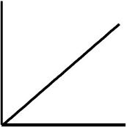

*v*

0

*h2-h3*

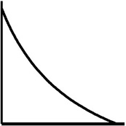

*v*

0

*h2-h3*

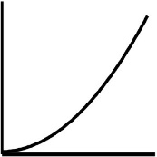

*v*

0

*h2-h3*

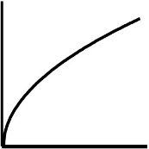

*v*

0

*h2-h3*

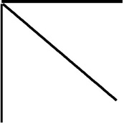

*v*

0

*h2-h3*

44-45為題組

一質量可忽略的理想彈簧左端固定於牆上，其力常數為，如圖15所示。一質量為的木塊，以初速率向左滑行於水平面上，在正面擠壓彈簧後與彈簧保持接觸，直到被向右彈回，兩者分離。已知彈簧壓縮量為 $x$ 時，其彈簧位能，而木塊與彈簧系統的力學能，定義為木塊動能與彈簧位能的總和。依據上述資料，回答下列44-45題。

圖15



*m*

44. 若木塊與水平面間沒有摩擦力，則木塊與彈簧系統的力學能守恆。在沒有摩擦力的假設下，下列敘述哪些正確？（應選3項）

(A)彈簧最大壓縮量

(B)在壓縮過程中，木塊的動能守恆

(C)木塊彈回右方起始位置時的速率為

(D)木塊在剛開始壓縮彈簧時受力最大

(E)彈簧被壓縮到最短時，木塊所受彈簧作用力最大

45. 當木塊與水平面間有摩擦力時，木塊與彈簧系統的力學能會持續減少。在有摩擦力的情況下，下列敘述哪些正確？（應選2項）

(A)彈簧最大壓縮量

(B)木塊彈回右方起始位置時速率小於

(C)木塊彈回右方起始位置時速率等於

(D)當彈簧的壓縮量為最大時，系統的力學能為最小

(E)當彈簧的壓縮量為最大時，系統的力學能為最大

46. 質量為50 kg的某生站在電梯內的體重計上，電梯原靜止於第一樓層，電梯起動後最初10 s體重計的讀數均為60 kgw，之後20 s體重計的讀數均為45 kgw。若取重力加速度為，則電梯經過30 s的位移為多少m？

(A) 100 (B) 150 (C) 200 (D) 250 (E) 300

47. 質量分別為與的甲、乙兩衛星均繞地球作等速圓周運動，已知甲、乙衛星的軌道半徑分別為與，則甲衛星繞地球的速率是乙衛星繞地球速率的多少倍？

(A)  (B)  (C)  (D)  (E) 

48-49為題組

現有X, Y, Z, W, T, Q六種元素，其相關敘述如下：

X和Y均為第三週期的元素，其價電子數分別為2和7；Z, W, T均為第二週期元素，其價電子數依序為4, 5, 6；Q為第一週期的元素。根據以上資訊回答下列問題。

48. 下列有關X與Y所形成之化合物的敘述，何者**錯誤**？

(A)此化合物中X與Y之間的鍵結屬於離子鍵

(B)此化合物易溶於水

(C)將此化合物加熱成熔融態，則可導電

(D)此化合物具有延展性

(E)此化合物之化學式可以表示

49. 下列化學式代表由這些元素所形成的分子，其中哪一個分子的路易斯結構**不具有**孤電子對？

(A) (B) (C) (D) (E)

50. 圖16是甲與乙的溶解度曲線。下列有關溶解度與濃度的敘述，哪些正確？（應選3項）

(A)在55℃時的溶解度甲＞乙

圖16

溶解度（g/100g水）

溫度（℃）

甲

乙

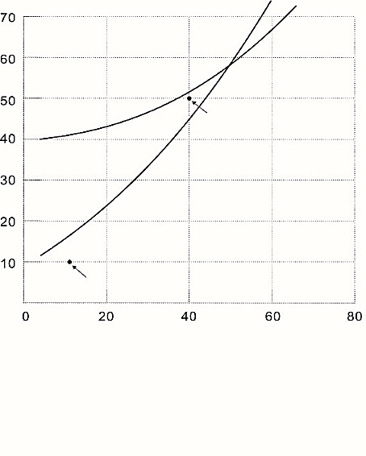

①

②

70

60

50

40

30

20

10

0

20

40

60

80

(B)在40℃時，對溶質乙而言，在點①的濃度為50g/100g水

(C)在20℃時，配製甲與乙的飽和溶液均會使水溫上升

(D)對溶質甲與乙而言，在點②的重量百分濃度相同

(E)將同在60℃的甲與乙的飽和溶液，冷卻至20℃時，析出的質量甲＜乙

51-52為題組

王同學進行基礎化學（二）化學電池的實驗，取4個燒杯，配製了4種溶液並置入4種不同的電極，構成甲、乙、丙、丁4種半電池（單電池）如表3所示：

上課時，張老師先解釋化學電池的原理：化學電池的陽極就是負極，可釋出電子；陰極就是正極，可接受電子。此外，四種金屬釋出電子的傾向大小依序為鋅＞鎳＞銅＞銀。圖17是鎳銅電池的簡易裝置。圖中，鎳片置於負極，銅片置於正極，三用電表顯示約0.57 V，此鎳銅電池的淨反應如下：



圖17

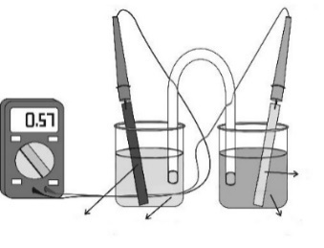

鎳片

銅片

**＋**

**－**

硫酸鎳（Ⅱ）

溶液

硫酸銅

溶液

|  |  |  |  |
| --- | --- | --- | --- |
| 表3 | | | |
| 半電池 | 溶液（1M） | 溶液顏色 | 電極 |
| 甲 | 硫酸鋅 | 無色 | 鋅片 |
| 乙 | 硫酸鎳（Ⅱ） | 綠色 | 鎳片 |
| 丙 | 硫酸銅 | 藍色 | 銅片 |
| 丁 | 硝酸銀 | 無色 | 碳棒 |

51. 下列關於王同學所進行的實驗，哪些敘述正確？（應選3項）

(A)隨著反應式(1)的進行，右燒杯中硫酸銅的藍色會變淺

(B)隨著反應式(1)的進行，左燒杯中硫酸鎳（Ⅱ）的綠色會變淺

(C)若圖中燒杯的溶液不變，將電極片清洗後，交換電極片位置，則三用電表同樣可顯示約0.57 V

(D)若將鎳銅電池的裝置改為鋅銅電池，則三用電表的讀數會大於0.57 V

(E)表3的丁半電池可使用碳棒來取代銀片，同理，鎳銅電池的銅片亦可使用碳棒來取代

52. 由甲、乙、丙、丁的4種半電池，以圖17的方式連結兩半電池時，共可構成幾種電流方向與鎳銅電池相同的電池？（不含鎳銅電池）

(A) 1 (B) 2 (C) 3 (D) 4 (E) 5

53. 環烯烴的命名須先以環上雙鍵的位置開始編號。若環上有取代基時，則以最小的阿拉伯數字標示取代基的位置。圖18結構（Ⅰ）可命名為4-甲基環戊烯，則下列選項中，何者為結構（Ⅱ）的正確中文系統名稱？

圖18

(Ⅰ)



(Ⅱ)



(A) 1,2-二甲基環戊烯 (B) 1,3-二甲基環戊烯

(C) 1,4-二甲基環戊烯 (D) 3,5-二甲基環戊烯

(E) 2,4-二甲基環戊烯

54. 下列關於有機化合物的敘述，哪些正確？（應選3項）

(A)烴分子中的氫原子被羧基取代而成的有機物屬於醇類化合物

(B)甲醇是醇類中最簡單的化合物

(C)乙醚是醚類中最簡單的化合物

(D)丙酮是酮類中最簡單的化合物

(E)丙酸與乙醇反應，可產生丙酸乙酯

55. 下列哪些與植物的有性生殖方式有關？（應選2項）

(A)授粉 (B)扦插苗 (C)胎生苗

(D)蕨類孢子繁殖 (E)組織培養苗

答案：(A)(C)  
(B)(E)X，扦插、組織培養為農業上常應用的無性生殖方式。  
(D)X，孢子繁殖過程中無受精作用，故為無性生殖。

56. 某地層中發現一種植物化石，下列何者可據以研判該化石是早期的被子植物？

(A)有種子 (B)有花粉 (C)有子房 (D)有維管束 (E)有孢子

答案：(C)  
被子植物有別於其他種子植物的特徵為有「花」，而花的構造包含雄蕊、雌蕊、子房、花萼。

57. 下列何者是利用擴散作用的方式進行？

(A)肺泡中，氧與二氧化碳的交換 (B)胃液的分泌

(C)腎的再吸收作用 (D)植物根細胞自土壤吸收養分

(E)小腸的吸收作用

答案：(A)  
(A)O，氣體必為擴散作用。  
(B)X，胃液分泌為胞吐，一種主動運輸。  
(C)X，小腸利用主動運輸吸收醣類、離子後以擴散作用吸收水分，整體而言，再吸收為主動運輸。  
(D)X，植物根部吸收無機鹽營養為主動運輸。  
(E)X，小腸的吸收作用同時發生主動運輸與擴散作用，但整體而言為主動運輸。

58. 下列何種物質由人體某一組織產生後，分泌至血液中，經循環系統運送至其他組織或器官，以發揮調節的目的？

(A)ATP (B)抗體 (C)激素 (D)酵素 (E)消化液  
答案：(C)  
根據題目最後一句「調節的目的」，可知與細胞的協調有關，故應為神經或內分泌，而題目又提到經血液運輸，故為內分泌系統。

59. 下列有關抗體與抗原之敘述，哪些正確？（應選2項）

(A)新生兒預防注射是注射病原體之抗體

(B)抗體是由核酸組成之巨大分子

(C)人體本身的抗原不可能誘發自身抗體之產生

(D)毒蛇咬傷之患者可用對應蛇毒之抗體治療

(E)抗體可對抗入侵人體的特定病原體

答案：(D)(E)  
(A)X，疫苗為注射病原的抗原。  
(B)X，抗體的成分為蛋白質。  
(C)X，某些疾病為自體免疫，即免疫系統會對自身的抗原產生免疫反應，故並非不可能。

60. 下列敘述表達兩種生物間的關係，哪些屬於互利共生？（應選3項）

(A)魚與其以吸盤吸附的鯊魚 (B)地衣中的藻類和真菌

(C)菟絲子與其所攀附的牽牛花 (D)螞蟻與受其保護的蚜蟲

(E)豆科植物與其根部的根瘤菌

答案：(B)(D)(E)  
(A)X，為片利共生。  
(C)X，為寄生。

61. 某族群的平均出生率（實線）及平均死亡率（虛線），與此族群所依賴的資源量關係如圖19。下列哪些正確？（應選2項）

圖19

出生

死亡

資源量

平均出生率或平均死亡率

少

R

多

高

低

(A)資源量的多少，不會影響族群的大小

(B)資源量長期小於R可能導致此族群滅絕

(C)資源量為R時，此族群之大小呈穩定狀態

(D)資源量的多少，不影響族群的平均出生率

(E)隨著資源量的增加，族群可以無限成長

答案：(B)(C)  
(A)X，資源的多寡會影響一個族群的最大負荷量。  
(D)X，根據圖中曲線，資源量與出生率多寡有關，但與死亡率無關。  
(E)X，根據圖中曲線，資源量過多，平均出生率亦會下降，故不可能族群無限生長。

62. 恆星的顏色與其表面溫度有關，表面溫度低則顏色偏紅，溫度高則偏藍。恆星的光譜型分類與其表面溫度有關。若有三顆恆星的顏色分別為藍、黃、紅，則它們的光譜型依序最可能為何？

(A) G、B、K (B) B、A、M (C) A、M、K

(D) O、G、M (E) O、K、G

63. 月球繞行地球的軌道為橢圓形，而月球、地球與太陽三者的相對位置，造成地球看到月球明亮那一面有圓缺現象。我國農曆將朔定為初一，一個朔望月週期約為29.53天。下列有關朔的敘述，何者正確？

(A)在朔前後三天之內，月球最接近太陽

(B)在朔前後三天之內，月球最接近地球

(C)在朔前後三天之內，海水漲、退潮最不明顯

(D)國曆每年都是十二次朔

(E)朔當天，有可能發生日全食，但並非全球各地可見

64. 地質圖為岩層於地形圖上分布的狀況。岩層走向為岩層層面與水平面交線的延伸方向，而岩層傾斜方向與走向垂直。圖20為等高線及岩層甲（粗線條）出露於地表的分布，則該岩層的走向與傾斜方向為下列何種組合？（等高線單位為公尺）

圖20



(A)南北走向並向西傾斜

(B)東西走向並向北傾斜

(C)東西走向，岩層為水平

(D)東西走向並向南傾斜

(E)南北走向並向東傾斜

65. 臺灣周圍有不同海（洋）流，冬季時，黑潮流經臺灣東部海域，中國沿海則有來自北方南下的冷流。圖21是臺灣附近海域的地圖，圖中甲、乙、丙、丁四處位於北緯25度線上。依據臺灣附近海域的流場，判斷下列哪一選項最符合冬季時，甲、乙、丙、丁四處海面溫度示意圖？

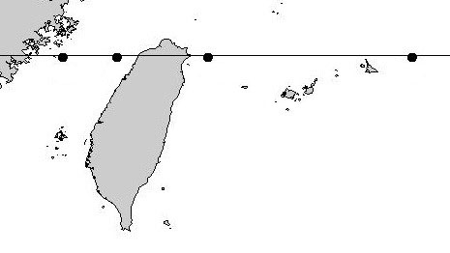

**甲**

**乙**

**丙**

**丁**

圖21

(A) (B) (C)

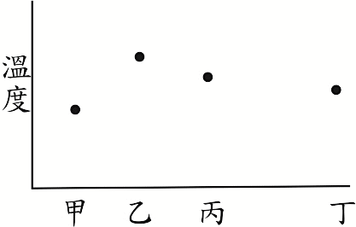

高

低

溫度

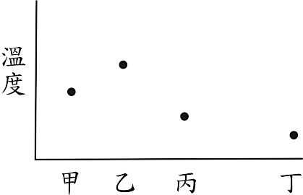

高

低

溫度

高

低

溫度

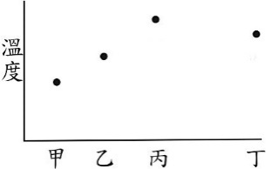

(D) (E) (F)

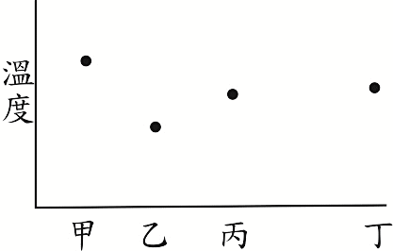

高

低

溫度

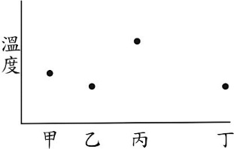

高

低

溫度

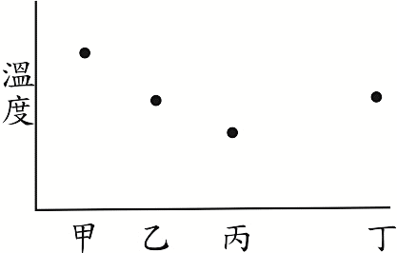

高

低

溫度

66. 圖22為夏季晴朗午後，海陸交界處的垂直溫度、氣壓結構示意圖，圖中實線與虛線可能表示等溫線或等壓線，甲、乙、丙、丁為四定點。下列選項中，哪些正確？（應選2項）

圖22

高

度

水平

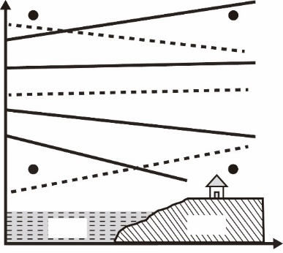

陸地

海洋

甲

乙

丁

丙

(A)陸地氣壓隨高度的變化比海洋大

(B)實線為等壓線，虛線為等溫線

(C)丁點的氣壓值最大，所以空氣由丁流向乙

(D)甲點的氣壓值最小，所以空氣由丙流向甲

(E)乙點的氣壓值大於甲，所以空氣由乙流向甲

67. 地殼均衡理論認為地殼是浮在地函之上。下列有關地殼均衡理論的描述，哪些正確？（應選3項）

(A)喜馬拉雅山的山根比臺灣中央山脈的山根淺

(B)冰川退卻後當地的地殼會逐漸抬升

(C)若質量相同，岩石密度較小的山比較高

(D)一般而言，大陸地殼比海洋地殼厚

(E)侵蝕作用不會使地殼抬升

68. 圖23中的甲、乙、丙為2013年5月連續一段時間的地面天氣圖，依據鋒面及周圍天氣系統的發展和移動，判斷這三張天氣圖時間的先後次序為何？

圖23

甲

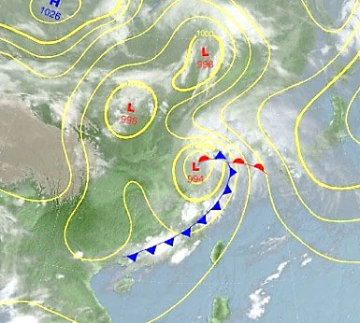

**L**

**L**

**L**



乙

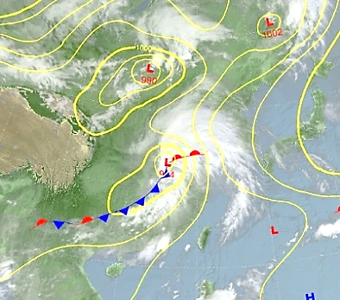

**L**

**L**

**L**

**L**



丙

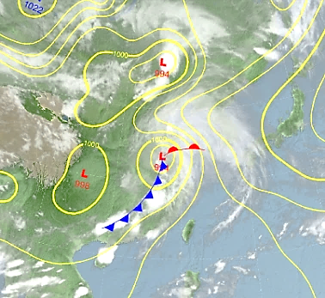

**L**

**L**

**L**



(A)甲、乙、丙 (B)甲、丙、乙 (C)乙、丙、甲

(D)乙、甲、丙 (E)丙、甲、乙 (F)丙、乙、甲